Activité 1 : ²
Observer le carré suivant. Quelle est son aire ?  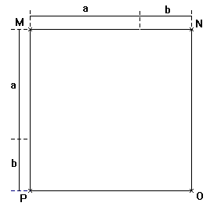  L’aire du carré MNOP est : ………………… | On décide maintenant de couper ce carré en plusieurs parties.  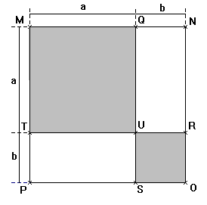  L’aire du carré MQUT est : ………………………  L’aire du carré UROS est : …….………………  L’aire du rectangle QNUR est : …………...……  L’aire du rectangle TUSP est : …………………

Grâce à ces deux figures, quelle relation algébrique peut-on écrire ? Justifier la formule donnée.

Activité 2 : ² et
a | 3 | 5 | 2 | 2 | 3 | -2 | 2 | –
b | 2 | 7 | -1 | 3 | 1 | 0,5 | 0 | 1
a² - b²
²
a² - 2ab + b²

Remplir le tableau et compléter les égalités : | ² = ………………………………  ² =………………………………  = ………………………

Justification : ² =( + )x( + ) = + + + =
² =( + )x( + ) =
= - + - =

Applications :

En utilisant les trois formules ci-dessus, développer les produits suivants comme pour les exemples :
( a + b)² = a² + 2ab + b² | ( a - b)² = a² – 2ab + b² | ( a – b)(a + b) = a² – b²
(3x + 5)² = (3x)² + 2×3x×5 + 5²  = 9x² + 30x + 25 | (3x - 7)² = (3x)² – 2×3x×7 + 7²  = 9x² – 42x + 49 | (5x – 6)(5x + 6) = (5x)² – 6²  = 25x² – 36
(7x + 8)² = | (4x – 7)² = | (x – 3)(x + 3) =
(4x + 2)² = | (6x – 1)² = | (9x – 4)(9x + 4) =
(x + 1)² = | (5x – 9)² = | (6x + 5)(6x – 5) =
(9 + 5x)² = | (2 – 4x)² = | (2 + x)(2 – x) =

A l’aide des égalités ci-dessus, compléter les expressions suivantes :

(x + … )²=x² + 2× … × … + 3²= … | (x - … )² = x² - 18x + …
(x - …)²= x² -2× … × … + ( … )²= x² - 14x + 49 | x² + 2×5x + 25 = ( … + … )²
(4x - … )²=x² -2×( … )× … + 5²= x² - …x + … | 25x² + 80x + 64=( … )² +2× … × … +(…)²  = ( … + … )²
(x + … )( … - … )= x² - ( … )²= x² - 49 | 25x² - 80x + 64=( … )² -2× … × … + ( … )²  = ( … - … )²
(x + … )² = x² + 2×x×4 + … ²= … | 9x² - 4 = ( … )² - ( … )²  = ( … - … )( … + … )

